Урок 5

ВЗРЫВЫ

Предмет: ОБЖ.
Класс: 8.
Дата проведения: «____» _____________ 20___ г.
Составитель: учитель ОБЖ Хаматгалеев Э. Р.

Цель: рассмотреть основные характеристики взрывов на взрывоопасных промышленных и хозяйственных объектах; ознакомиться с признаками наличия и возможными местами установки взрывных устройств при организации и совершении террористических актов.

Ход уроков

- Организация класса.

Приветствие. Проверка списочного состава класса.

- Сообщение темы и цели урока.

- Актуализация знаний.

- Перечислите основные способы прекращения горения, применяемые при тушении пожара:
  - в населённом пункте одноэтажной застройки,
  - в высотном здании,
  - на нефтяном, газовом месторождении.

- Проверка домашнего задания.

Заслушивание ответов нескольких учеников на домашнее задание (по выбору учителя).

- Работа над новым материалом.

Учитель. Взрыв – это реакция горения, при которой скорость выделения теплоты превышает скорость её рассеяния.
Взрыв приводит к образованию сильно нагретого газа с очень высоким давлением, который при моментальном расширении оказывает ударное механическое воздействие (давление, разрушение) на окружающие предметы. В твёрдой среде взрыв сопровождается её разрушением и дроблением, в воздушной или водной – вызывает образование воздушной или гидравлической ударных волн, которые и оказывают разрушающее воздействие на помещённые в них объекты.
Взрывы происходят в результате освобождения химической энергии (главным образом, взрывчатых веществ), электромагнитной энергии (искровой разряд, лазерная искра), механической энергии (извержение вулканов), энергии сжатых газов (при превышении предела давления на стенки сосуда, баллона, трубопровода).
Взрывы наиболее часто происходят на взрывоопасных объектах.
Взрывоопасный объект – это объект, на котором хранят, используют, производят или транспортируют вещества, способные при определённых условиях взрываться.

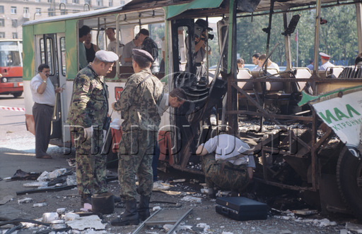
После взрыва троллейбуса в Москве

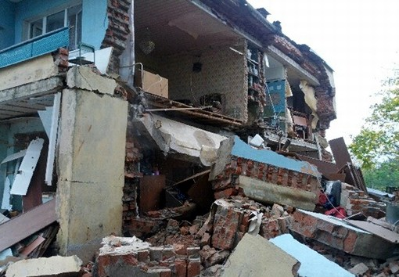
Последствия взрыва бытового газа в жилом доме

К взрывоопасным объектам относятся предприятия, производящие порох и другие взрывчатые вещества, ракетное твёрдое топливо, пиротехнические средства и составы, а также продукцию на их основе, предприятия химической, нефтехимической, нефтеперерабатывающей, газовой отраслей промышленности, хлебопродуктовой и текстильной промышленности, склады легковоспламеняющихся и горючих жидкостей, сжиженных газов, склады вооружений.
11 августа 1990 г. на территории Ново-Ярославского нефтеперерабатывающего завода ПО «Ярославнефтеоргсинтез» произошёл объёмный взрыв газовоздушной смеси. От взрывной волны в радиусе 1000 м частично были разрушены здания и оборудование соседних установок. При этом 6 рабочих завода погибли, 12 получили травмы.
В 90-е гг. XX в. произошло заметное увеличение числа взрывов криминального характера, осуществляемых преступными элементами в целях устрашения, вымогательства, убийства. И, к сожалению, Москва, как столица нашего государства, оказалась одним из главных объектов террористов (схема 3).

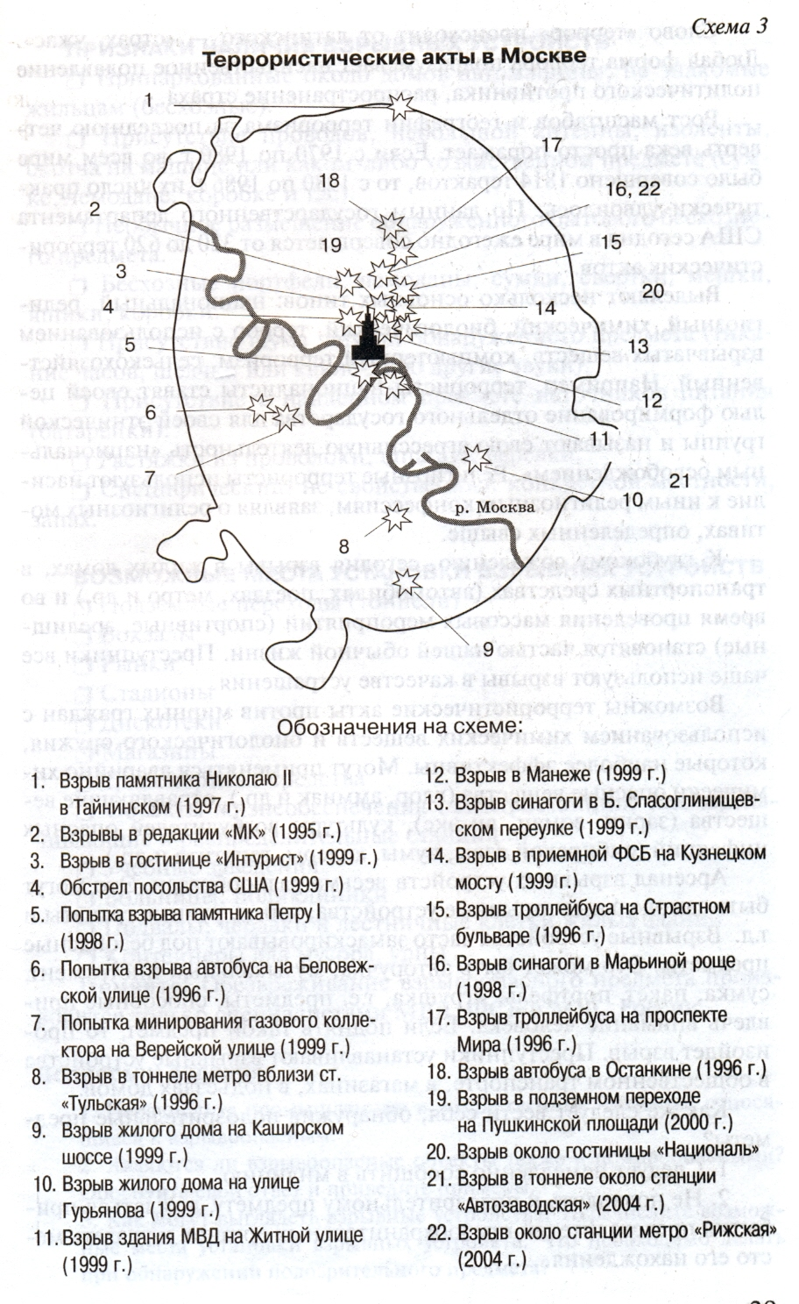
В сентябре 1999 г. в Москве были взорваны два жилых дома (на улице Гурьянова и на Каширском шоссе), что привело к гибели более 230 человек (см. фото на форзаце).

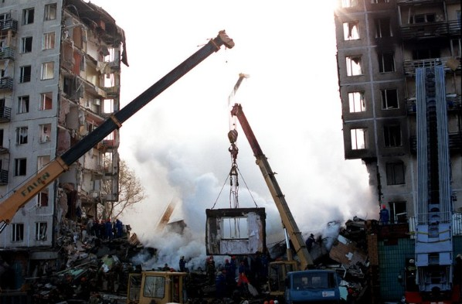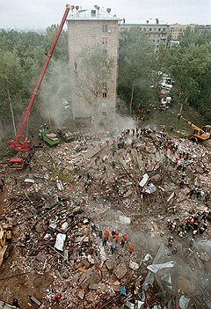

Взрывы домов на улице Грьянова и Каширском шоссе (Москва, 1999)

8 августа 2000 г. в центре Москвы в подземном переходе на Пушкинской площади прогремел взрыв. На месте взрыва погибло 12 человек, а в московские больницы поступило 59 пострадавших. Среди них 37 женщин, 18 мужчин и 4 ребёнка. Впоследствии некоторые из них умерли от тяжёлых ран. Данное чрезвычайное происшествие классифицируется как террористический акт, направленный против мирного населения.

На борту «Боинга-747» авиакомпании «Эр Индия» 23 июня 1985 г. была взорвана бомба, унесшая жизни 329 пассажиров. Самолёт упал в Атлантический океан у юго-западного побережья Ирландии.

Слово «террор» происходит от латинского – «страх, ужас». Любая форма террора подразумевает насильственное подавление политического противника, распространение страха.
Рост масштабов и географии терроризма за последнюю четверть века просто поражает. Если с 1970 по 1980 гг. во всём мире было совершено 1814 терактов, то с 1980 по 1986 гг. их число практически удвоилось. По данным государственного департамента США сегодня в мире ежегодно совершается от 320 до 620 террористических актов.
Выделяют несколько основных типов: национальный, религиозный, химический, биологический, террор с использованием взрывчатых веществ, компьютерный терроризм, сельскохозяйственный. Например, террористы-националисты ставят своей целью формирование отдельного государства для своей этнической группы и называют свою агрессивную деятельность «национальным освобождением». Религиозные террористы используют насилие к иным религиозным конфессиям, заявляя о религиозных мотивах, определённых свыше.
К глубокому сожалению, сегодня взрывы в жилых домах, в транспортных средствах (автомобилях, поездах, метро и др.) и во время проведения массовых мероприятий (спортивные, зрелищные) становятся частью нашей обычной жизни. Преступники всё чаще используют взрывы в качестве устрашения.
Возможны террористические акты против мирных граждан с использованием химических веществ и биологического оружия, которые наиболее эффективны. Могут применяться аварийно химически опасные вещества (хлор, аммиак и др.), отравляющие вещества (зарин, зоман, ви-экс), культуры возбудителей опасных инфекций (сибирской язвы, чумы, холеры, гепатита и др.).
Арсенал взрывных устройств весьма разнообразен. Это могут быть самодельные взрывные устройства, мины, ручные гранаты и т. д. Взрывные устройства часто замаскировывают под безопасные предметы. Это может быть авторучка, музыкальный инструмент, сумка, пакет, портфель, игрушка, т. е. предметы, способные привлечь внимание человека. Если поднять такой предмет, то произойдёт взрыв. Преступники устанавливают взрывные устройства в общественном транспорте, в магазинах, в подъездах домов.
Как же следует вести себя, обнаружив подозрительные предметы?
- Следует немедленно сообщить в милицию.
- Не подходить к подозрительному предмету, дождаться прибытия представителей правоохранительных органов и указать место его нахождения.

ПРИЗНАКИ НАЛИЧИЯ ВЗРЫВНЫХ УСТРОЙСТВ
- Припаркованные около домов автомашины, не знакомые жильцам (бесхозные).
- Присутствие проводов, небольшой антенны, изоленты, скотча на машине или каком-либо хозяйственном предмете (сумке, чемодане, коробке и т. д.).
- Необычное размещение обнаруженного бытового бесхозного предмета.
- Бесхозные портфели, чемоданы, сумки, свёртки, мешки, ящики, коробки.
- Присутствие шума внутри обнаруженного предмета (тикание часов, щелчки или какие-либо другие звуки).
- Присутствие в найденном предмете источников питания (батарейки).
- Растяжки из проволоки, шпагата, верёвки.
- Специфический, не свойственный конкретной местности запах.

ВОЗМОЖНЫЕ МЕСТА УСТАНОВКИ ВЗРЫВНЫХ УСТРОЙСТВ
- Подземные переходы (тоннели)
- Вокзалы
- Рынки
- Стадионы
- Дискотеки
- Магазины
- Транспортные средства
- Объекты жизнеобеспечения (электростанции, газоперекачивающие и распределительные станции…)
- Учебные заведения
- Больницы, поликлиники
- Подвалы, чердаки и лестничные клетки жилых зданий
- Контейнеры для мусора, урны
Помните! Обезвреживание взрывоопасного предмета производится только специалистами МВД, ФСБ И МЧС России.

- Работа над изученным материалом.

Вопросы и задания:
- Перечислите промышленные и хозяйственные объекты, относящиеся к взрывоопасным.
- Являются ли взрывоопасные объекты также и пожароопасными? Обоснуйте свой ответ и приведите примеры.
- Как могут выглядеть взрывные устройства? Перечислите возможные места установки взрывных устройств. Что необходимо делать при обнаружении подозрительного предмета?

- Итог урока.

Учитель. Сделайте вывод по уроку.
Обучающиеся. Взрыв – это реакция горения, при которой скорость выделения теплоты превышает скорость её рассеяния. К взрывоопасным объектам относятся предприятия, производящие порох и другие взрывчатые вещества, ракетное твёрдое топливо, пиротехнические средства и составы, а также продукцию на их основе, предприятия химической, нефтехимической, нефтеперерабатывающей, газовой отраслей промышленности, хлебопродуктовой и текстильной промышленности, склады легковоспламеняющихся и горючих жидкостей, сжиженных газов, склады вооружений.
В 90-е гг. XX в. произошло заметное увеличение числа взрывов криминального характера, осуществляемых преступными элементами в целях устрашения, вымогательства, убийства.

- Окончание урока.

- Домашнее задание. Подготовить к пересказу §2.2 «Взрывы».
- Выставление и комментирование оценок.

